Résultats du critérium Mini-poussins du 25 janvier 2017 :
1 médaille d’argent
3 médailles de bronze
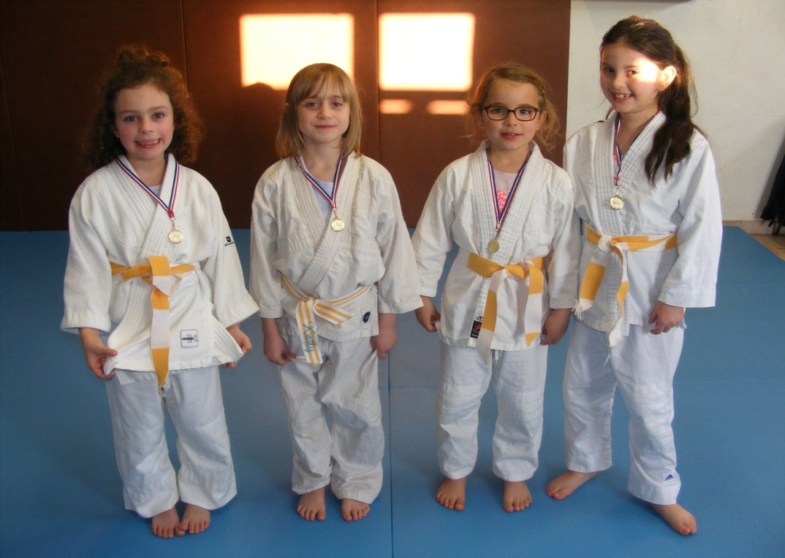

Résultats du critérium Poussins du 25 février 2017 :
2 médailles de bronze
